A ROBÓTICA NA CONSTRUÇÃO DE CONHECIMENTOS DE FÍSICA NA EDUCAÇÃO BÁSICA

Renati Fronza Chitolina¹, Ana Maria Machado², Neusa Maria John Scheid³
¹Sociedade Educacional Três de Maio, renatichitolina@setrem.com.br
² Sociedade Educacional Três de Maio, anamachado@setrem.com.br
³Universidade Regional Integrada do Alto Uruguai e das Missões, scheid.neusa@gmail.com

RESUMO: No presente artigo relata-se um projeto relacionado ao uso de recursos tecnológicos, no caso, a robótica educacional, para a construção de conceitos e conhecimentos sobre os conteúdos de Física desenvolvidos no Ensino Fundamental. Esse projeto envolveu duas turmas de 9º ano de uma escola privada de Três de Maio, RS, durante o ano de 2014. Após as aulas teóricas, os alunos utilizaram os conhecimentos adquiridos nas aulas de Física para realizar a montagem e programação de robôs. Foram desenvolvidas montagens relacionadas aos conteúdos sobre Leis de Newton, queda livre dos corpos e ondulatória. Os resultados obtidos permitem inferir que o uso da robótica educacional pode ser uma importante ferramenta de construção do conhecimento científico, nomeadamente, de Física, ao promover um novo ambiente de aprendizagem que possibilita o envolvimento de alunos e professores, numa perspectiva metodológica centrada na aprendizagem.

Palavras Chaves: Tecnologia da Informação e Comunicação. Robótica Educacional. Ensino de Física.

1 INTRODUÇÃO

Há cerca de trinta anos, Seymour Papert lançou a ideia dos computadores pessoais como ferramentas de aprendizagem, destacando a associação desses à Educação e assumindo uma postura construtiva. Em sua concepção, “os computadores podem e devem ser utilizados como instrumentos para trabalhar e pensar, como meios de realizar projetos, como fonte de conceitos para pensar ideias” (PAPERT, 2008, p.158). Assim, denominou de construcionista a abordagem pela qual o aprendiz constrói, por intermédio do computador, o seu próprio conhecimento.
Para Valente (2013), Papert usou o termo construcionista para mostrar um outro nível de construção do conhecimento, que acontece quando o aluno constrói um objeto de seu interesse (uma obra de arte, um relato de experiência, um programa de computador ou até mesmo um robô).
A robótica educacional ou robótica pedagógica é caracterizada por ambientes de aprendizagem onde o aluno pode montar um robô ou sistema robotizado. É uma prática envolvendo hardware e software, onde a lógica é inerente na montagem e programação de robôs, envolvendo normalmente problemas do mundo real que estimulam o aprendizado de conceitos intuitivos (MORELATO et. al., 2010) e que, segundo Castilho (2008), objetiva desenvolver o raciocínio lógico, a criatividade, a autonomia no aprendizado, a compreensão de conceitos e o conviver em grupo, num ambiente que envolve tecnologia e trabalho manual.
A robótica educacional com os kits LEGO® surgiu em meados de 1980, quando a empresa de brinquedos LEGO® firmou uma parceria com o MIT (Massachusetts Institute of Technology), dos Estados Unidos, possibilitando o investimento de tecnologia em seus produtos e criando assim a LEGO® Education. Um dos primeiros resultados desta parceria foi o lançamento de um programa de computador que controla os robôs construídos com as peças LEGO®. Mas, é em 2006, que a LEGO lança o Mindstorms NXT, uma versão mais moderna do brinquedo que permite ao robô ver, ouvir, falar, dançar e até sentir (LEGO ZOOM, 2012).
A utilização dessa ferramenta permite, segundo Papert (2008), criar um ambiente de aprendizagem no qual o conhecimento não é simplesmente transmitido, mas, onde o estudante pode interagir com os objetos, desenvolvendo outros conceitos. Ao final do processo, a ênfase não é para o produto, mas para o processo pelo qual atinge os seus objetivos.
Segundo Papert (2008), algumas formas de aprendizagem são rápidas, muito atraentes e gratificantes. Robôs, máquinas autônomas, são meios atrativos que convidam professores e alunos a ensinar/aprender/descobrir/inventar em processos coletivos, capazes de conectar abstração e mundo concreto (QUINTANILHA, 2008). É possível trabalhar a área da Robótica de forma pedagógica, vindo a somar esforços para tornar a vida escolar mais desafiadora, criativa e preocupada com o processo inclusivo das pessoas.
O artigo em tela relata uma investigação realizada com o objetivo de verificar a contribuição do uso da robótica educacional para a construção de conceitos científicos de Física no Ensino Fundamental. Seu desenvolvimento envolveu duas turmas de 9º ano e duas professoras (uma de Ciências da Natureza e suas Tecnologias e outra de Informática) de uma escola privada de Três de Maio, RS, durante o ano de 2014, em aulas de Ciências da Natureza e suas Tecnologias.

2 METODOLOGIA

A investigação realizada apresenta abordagem qualitativa, com a coleta de dados realizada por meio do registro sistemático das observações das professoras envolvidas após cada uma das atividades realizadas. Essas atividades foram desenvolvidas em três etapas: orientação, pesquisa e montagem de robôs. Após a realização da investigação, os alunos também expressaram a sua opinião sobre a metodologia vivenciada.
Durante a orientação das etapas do trabalho, a turma foi dividida em grupos constituídos de 4 alunos (metodologia Lego de trabalho), onde, cada um dos componentes exerce um papel importante para o bom desempenho do grupo.
No trabalho desenvolvido durante o ano letivo de 2014, foram abordados os temas: Lei da Inércia, Princípio da Dinâmica, Ação e Reação, Queda livre dos corpos, Ondulatória e Energia. Através de uma pesquisa bibliográfica, desenvolvida com auxílio de ferramentas como Internet, livros e revistas e orientada pela professora de Ciências da Natureza e suas Tecnologias, foi possível que cada grupo construísse um referencial teórico, abrangendo conceitos e aplicações dos temas selecionados.
Após a pesquisa, os grupos foram desafiados a desenvolverem montagens de robôs, utilizando peças LEGO, com o objetivo de demonstrar a aplicação dos conceitos dos temas pesquisados.
Para realizar a montagem dos robôs, cada aluno do grupo trabalhou em uma função específica: um aluno realizou a organização das peças para a montagem, outro realizou o encaixe das peças, um terceiro foi o programador do robô, e um quarto aluno relatou o desenvolvimento da atividade através de um diário de bordo.
A programação dos robôs é pensada e desenvolvida através de um software de linguagem LOGO, que tem como uma das suas principais características a facilidade de assimilação por sua simplicidade de manuseio. Com comandos de terminologia fácil, o LOGO permite uma rápida compreensão tanto pelos professores, como pelos seus alunos. Seu vocabulário se assemelha à linguagem utilizada cotidianamente para o deslocamento de uma pessoa no espaço. Possui ainda, a possibilidade de definir novos procedimentos, ou seja, permite ao aluno criar um vocabulário próprio de comunicação com o computador, a partir da definição de novos comandos. (MENEZES E SANTOS, 2005)
Com esta ferramenta é possível, segundo Papert (2008), criar um ambiente de aprendizagem onde o conhecimento não é simplesmente passado de pessoa para pessoa, mas, onde o aluno possa interagir com os objetos, desenvolvendo outros conceitos. Ao final do processo, a ênfase não é dada para o produto, mas ao caminho pelo qual atinge os seus objetivos.
Para Menezes e Santos (2005), este material foi produzido de acordo com os princípios educacionais do Construcionismo de Seymour Papert, que credita que a manipulação e a construção de objetos são fundamentais no processo de aprendizagem para ampliação do conhecimento, tendo em vista que a aprendizagem é um processo de construção contínuo, o uso dos kits LEGO® permite ao aluno liberdade para explorar encontrando no professor um apoio e, por meio da programação, ensina o robô a pensar, dando-se conta do que está pensando.
Ao final, cada grupo teve o seu robô montado e que, considerando os conceitos pesquisados, foi capaz de realizar as funções programadas.

3 RESULTADOS E ANÁLISE

Através deste trabalho, os grupos projetaram, montaram e programaram diferentes robôs, relacionados aos temas da pesquisa.
O grupo cujo assunto norteador foi a Lei da Inércia, ou primeira Lei de Newton, realizou a montagem de um carro de corrida (Figura 1). Para a montagem do carro, o grupo utilizou os seus conhecimentos prévios e também os adquiridos durante o caminho de pesquisa.

Figura 1. Carro de corrida
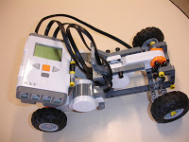
Fonte: a autora

A montagem permitiu que a programação fosse executada e, assim, o carro rodou por um determinado tempo, até encontrar um obstáculo. Ao colidir com o obstáculo, o carro parou, porém, o boneco LEGO, que representava o motorista, foi arremessado para fora do veículo.
Ao analisar tal montagem, os alunos puderam refletir sobre velocidade, inércia e o uso do cinto de segurança. Ou seja, refletiram sobre a aplicação dos conceitos básicos de Física, no dia a dia.
Outro exemplo que pode ser citado é o desenvolvido pelo grupo que trabalhou com a Ondulatória. O foco da pesquisa se deu na diferença de Ondas Mecânicas e Ondas Eletromagnéticas e toda a montagem do robô foi pensada e projetada com a finalidade de ilustrar ambas.
Para tal, os alunos utilizaram o NXT (parte programável do robô), peças de encaixe e motores para a construção de um guindaste que deveria levantar uma outra peça. Este guindaste só entraria em funcionamento se a programação de um outro NXT comandasse, através de uma mensagem Bluetooth, a sua execução. O objetivo do guindaste, além de levar a peça ao alto era, ao receber o comando, soltar a peça do alto, dentro de uma bacia com água (Figura 2).

Figura 2. Representação do robô guindaste
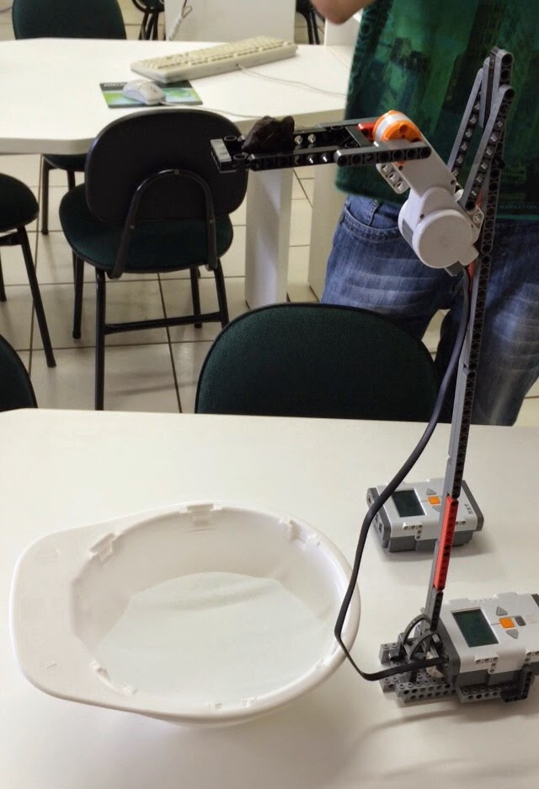
Fonte: a autora

Como se pode perceber, segundo um dos alunos autor do projeto, “a programação executada representa primeiro a emissão de ondas eletromagnéticas via Bluetooth de um NXT para o outro. Depois disso, uma pedra cai na água provocando ondas mecânicas.”
Mais uma vez é possível afirmar que, ao utilizarem a pesquisa aliada a robótica, os alunos conseguem produzir conhecimento, ilustrando, através dos robôs, aquilo que aprenderam e relacionando os conceitos com ocorrências do dia a dia.
Um terceiro e último exemplo pode ser dado com os resultados obtidos pelo grupo que trabalhou com o tema Eletricidade. Após o desenvolvimento da pesquisa que abordou as diferentes formas de geração de eletricidade, o grupo construiu uma forma de demonstrar a produção de energia luminosa.
A montagem desenvolvida foi uma adaptação da casa inteligente, já existente no material de pesquisa, com a ideia de criar uma casa que mostrasse a utilização da eletricidade no dia a dia da população atual, que foi representada pelos leds instalados no interior da casa, acionados a partir de um fio conectado a um motor que representava a energia eólica. Quando o motor era movimento manualmente, os leds eram acesos (Figura 3).

Figura 3. Casa inteligente
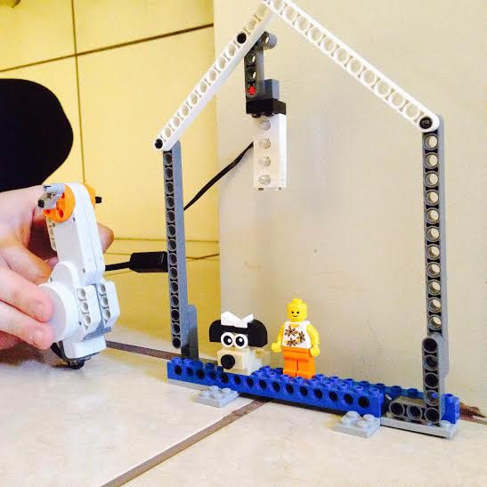
Fonte: a autora

Novamente, como se pode observar, os alunos pesquisadores acabam relacionando a teoria, a prática e a utilidade do conteúdo estudado.

4 CONCLUSÕES

Ao final do processo de desenvolvimento do trabalho apresentado, a maioria dos alunos, quando questionados sobre a sua opinião em aprender Física com auxílio da robótica citaram a facilidade em compreender o conteúdo, ou seja, a associação das montagens e o seu funcionamento com uma forma de tornar melhor a compreensão dos conteúdos, além da possibilidade de relacioná-los com a vida cotidiana.
Tal fato ocorre porque os alunos tornam-se protagonistas do processo de aprendizagem, percepção esta reforçada pela teoria Construcionista de Papert, que considera que cada um se torna responsável por sua aprendizagem à medida que constrói algo novo.
Ainda, considera-se que, este modelo de trabalho permite ao aluno interagir com diferentes imagens e estruturas, operando sobre o concreto, agindo, explorando, olhando, experimentando e finalmente, tirando conclusões. Pode-se dizer ainda que ajuda a pensar privilegiando um ambiente culturalmente rico em aprendizagem.
Ao ser desafiado a construir e programar robôs, o aluno está ensinando o computador a pensar e consegue, ao final da sua montagem, associar o conteúdo teórico ao que aprendeu na prática e, por manipular o objeto, facilita a memorização.
O processo de aprendizagem passa pela emoção. Não se pode deixar de ressaltar que, observou-se que o trabalho em grupo permitiu sentir as emoções, o que tornou o aprendizado mais prazeroso, divertido e interessante, permitindo um melhor entendimento do conteúdo abordado. Cechettinni (2011) enfatiza que, para uma geração hedonista, com baixa tolerância a ausência do prazer e que precisa de estímulos diversos e contínuos, a motivação passa a ser um dos principais elementos facilitadores do processo de ensino e aprendizagem.
O que os alunos chamaram de aula interessante, de aprendizado “legal”, está associado à sua participação efetiva no processo de aprendizagem e também nas diferentes estratégias e recursos pedagógicos e tecnológicos utilizados pelo professor.
Assim, conclui-se que o LEGO Educacional pode ser uma importante ferramenta no aprendizado de Física no ensino fundamental da Educação Básica.

5 REFERÊNCIAS

CASTILHO, Maria Inês. Robótica na Educação: Com que objetivos? 2008. Disponível em <http://www.pucrs.br/eventos/desafio/mariaines.php>. Acesso em: 10 de março de 2015.

LEGO ZOOM EDUCATION. Trajetória de inovações e conquistas. Disponível em <http://www.legozoom.com/historia.aspx>. Acesso em 10 ago. 2012.

MENEZES, Crediné Silva de. SANTOS, Carmen Faria. A aprendizagem da Física no Ensino Fundamental em ambiente de Robótica Educacional. In: XXV Congresso da Sociedade Brasileira de Computação. 2005. São Leopoldo: UNISINOS.

MORELATO, Leandro de Almeida et. al. Avaliando diferentes possibilidades de uso da Robótica na Educação. Revista de Ensino de Ciências e Matemática, REnCiMa, v. 1, n. 2, p. 80-96, jul/dez 2010. Disponível em: <http://revistapos.cruzeirodosul.edu.br/index.php/rencima/article/view/11>. Acesso em: 19 de março de 2015.

PAPERT, Seymour. A máquina das crianças: repensando a escola na era da informática. Porto Alegre: Artmed, 2008.

QUINTANILHA, Leandro. Irresistível robô. 2008. Disponível em <http://www.arede.inf.br/index.php?option=com_content&task=view&id=1344&Itemid=99>. Acesso em: 18 de março de 2015.

VALENTE, José Armando. O Computador na Sociedade do Conhecimento. Campinas, SP: UNICAMP, 1999.

O LOGO é um software de programação que foi desenvolvido por Seymour Papert. Essa linguagem LOGO é conhecida também como POO (Programação Orientada a Objeto) onde, o aluno pode criar uma programação para um robô através de ícones.

